EL CLIMA ORGANIZACIONAL DE UNA EMPRESA COMERCIAL
DE LA ZONA CENTRO DE TAMAULIPAS, MÉXICO: CASO MULTI

María del Refugio Castillo Alarcón
Norma Angélica Pedraza Melo
napedraza@uat.edu.mx

Resumen
Se presenta una investigación, en donde se analizan las características del clima organizacional de una empresa mediana del sector comercial de la zona centro de Tamaulipas, México. Para la ejecución del estudio se lleva a cabo una investigación cuantitativa, se aplica un cuestionario adaptado del instrumento de Litwin y Stringer para medir el fenómeno en cuestión. Con los resultados de este análisis se pretende diagnosticar el ambiente laboral de la unidad de análisis MULTI, empresa ubicada en Tamaulipas, en la región noreste de México, a fin de proponer mejoras a la organización y ayudar a esta empresa a mejorar su productividad y competitividad, por medio de la gestión del capital humano en una variable que puede incidir de manera importante en el desempeño organizacional, que es el clima o ambiente laboral.
Palabras clave: clima organizacional, empresa mediana comercial, diagnóstico y mejoras.
- Introducción.
  - Planteamiento del problema.
En la actualidad en todos los sectores económicos no basta innovar y proporcionar calidad en los productos si no va acompañado de un buen servicio al cliente, porque todos los esfuerzos que realiza la empresa son enfocados a la satisfacción de sus necesidades. La evaluación o concepto que tiene el cliente acerca de la organización es el reflejo de la calidad del ambiente interno de la empresa misma (Calva & Hernández, 2004).
Por ello, se estima muy importante diagnosticar el clima organizacional y de esta forma analizar críticamente la situación en la que se encuentra el ambiente laboral que perciben los empleados; así se identifican aspectos que pueden ser mejorados para generar altos niveles de desempeño y al mismo tiempo identificar las áreas clave que retrasan la productividad, reducen la eficacia y puede generar costos inesperados en un fututo (Marín, 2003).
En México como en otros países, la situación económica, política y social ha originado que el reclutamiento y selección de personal altamente calificado y leal se convierta en un reto (Calva & Hernández, 2004). De acuerdo a lo anterior, es necesario tomar en consideración los principios organizacionales respecto a la gestión del capital humano los cuales consisten en: atraer al mejor personal, retenerlo, ayudarlo a desarrollarse, diseñar bien el trabajo, establecer metas adecuadas, recompensar y liderar bien a la gente, ya que al hacerlo correctamente el capital humano de las organizaciones se convierte en una fuente de ventaja competitiva (Lawler, 2009).
A nivel internacional se pueden mencionar los casos de empresas como: Southwest Airlines quienes tiene como política considerar a sus empleados como sus primeros clientes e IKEA es considerada como una de las empresas más éticas del 2007 por la forma de tratar a su personal, llamar la atención a los problemas ambientales y preocuparse por el bienestar de los niños, sin olvidar a Subway que basa su servicio en la comida sana (Berenstein, 2010).
Así mismo, es muy importante considerar lo mencionado según Peters (2010): “…Cuando el capital y la tecnología son accesibles a todos por igual, lo que marca la diferencia es la calidad del capital humano…”. Sin embargo, uno de los mayores errores u omisiones de las organizaciones es el no considerar a los clientes internos (los empleados) olvidando que ellos reflejan los valores, calidad y el servicio que otorga la empresa; sin embargo, el clima laboral es ignorado por la mayoría de las organizaciones, ya que dan por hecho que se le proporcionan todas las herramientas básicas a sus clientes internos para desarrollar su trabajo. (Calva & Hernández, 2004).
En el presente caso de estudio, se tiene como unidad de análisis a la empresa comercial mediana:MULTI, La cual está ubicada en el estado de Tamaulipas, con presencia física en diversas plazas, entre las que se encuentran la capital del estado, que es Victoria, además de Reynosa, Tampico y Altamira. Es importante mencionar que este estudio contempla el análisis del ambiente organizacional tanto de las sucursales como de la matriz que están ubicadas en Victoria, Tamaulipas. Actualmente la organización busca mejorar el ambiente de trabajo, por lo tanto su interés en participar en el presente estudio ha sido voluntario, con el fin de diagnosticar la situación en que se encuentra el clima organizacional de la empresa, a fin de conocer las percepciones de los empleados y se espera que con los comentarios y recomendaciones obtenidas de la base trabajadora, se presenten propuestas para mejorar la percepción del personal sobre esta variable que se estima clave para elevar la productividad, motivación y compromiso organizacional de los trabajadores. Por lo que se realiza el planteamiento del siguiente problema de investigación.
  - Pregunta de Investigación.
¿Cuáles son las principales características del clima organizacional de MULTI en Tamaulipas?

  - Objetivos de la investigación.
    - Objetivo general
Analizar las principales características del clima organizacional de MULTI.
    - Objetivo específico
Analizar y describir cada una de las dimensiones del clima organizacional (Estructura, responsabilidad, recompensa, riesgo, relaciones, cooperación, estándares de desempeño, conflictos e identidad) en MULTI. en Tamaulipas.
  - Justificación de la investigación.
Analizar el clima organizacional permite estudiar la percepción que los empleados tienen de su organización, el ambiente laboral y por ende se estima que también afecta el desempeño empresarial, el cual tiene un efecto en la conducta de sus integrantes (Calva & Hernández, 2004).
Como se mencionó previamente, uno de las debilidades u omisiones de las organizaciones es el no considerar a los clientes internos (los empleados), olvidando que ellos reflejan los valores, la calidad y el servicio que otorga la empresa hacia los usuarios o clientes externos de la empresa; por lo tanto, el clima laboral tiende a ser ignorado por la mayoría de las organizaciones, ya que dan por hecho que se le proporcionan las herramientas básicas a sus empleados (clientes internos) para desarrollar su trabajo y esto será suficiente para que se desempeñen adecuadamente. (Calva & Hernández, 2004).
De acuerdo a lo anterior, en esta investigación es muy importante analizar las características principales del clima organizacional de la unidad de análisis; de esta forma, proponer mejoras y recomendaciones a la empresa estudiada para alcanzar un mejor ambiente laboral y con esto proporcionar un mejor servicio al cliente basado en la participación activa de sus principales colaboradores: los empleados.
Cabe resaltar la importancia de estudiar la variable del clima organizacional en el ámbito empresarial, ya que los hallazgos permiten ayudar a los propietarios de la empresa a aumentar su éxito en cuanto a la administración de su organización; en el ámbito académico esta investigación permite abrir las puertas a futuros análisis sobre el fenómeno en otras ciudades donde la empresa tiene sucursales, lo que permitirá hacer recomendaciones en beneficios de mejorar el clima organizacional en toda la empresa y hacer comparaciones para promover cambios organizacionales en un futuro; en cuanto al ámbito social fomentará una mejor imagen ante la sociedad, basado en generar un ambiente de ética y considerar la importancia de cada uno de sus colaboradores.

  - Delimitación y limitación de la investigación.
- El estudio se ejecuta mediante la estrategia de investigación de estudio de caso, por lo que sus resultados solo son aplicables a la unidad de análisis en cuestión, que se encuentra ubicada en la zona centro de Tamaulipas, México.
- Solo se analiza la percepción de los empleados sobre la variable del clima organizacional de una empresa comercial. Por ende sus resultados no son generalizables a este sector en Tamaulipas.
- Esperar que los empleados llenen los cuestionarios de forma honesta y sincera.
- Por cuestiones de tiempo y recurso se dedicó a analizar el fenómeno en una empresa, a la cual se tiene un fácilmente acceso por cuestión de cercanía con el propietario, quien autorizó el estudio.

Unidad de análisis.
La empresa MULTI, es una organización dedicada a la comercialización de material eléctrico, iluminación, plomería y ferretería. Fue constituida legalmente el 16 en Noviembre de 1984, con el propósito principal de la venta de mayoreo, por lo que tiene agentes de ventas que atienden a la mayoría de las ciudades y poblaciones de Tamaulipas, en el mercado en el ramo de la iluminación, electricidad y plomería, poco a poco se consolidó en el mercado de la localidad y decidió abrir nuevas plazas de ventas, posicionadas estratégicamente en el Estado de Tamaulipas (MULTI, 2008). Actualmente, la empresa cuenta con 96 empleados, que laboran en las diversas plazas en el estado. La matriz está ubicada en Cd. Victoria a la cual se suman cuatro sucursales más en la ciudad, las cuales han sido denominadas: Norte, Palmas, Villarreal y Estación, además de sucursales foráneas en Tampico, Altamira y Reynosa.

El sector comercial y la importancia del clima organizacional.
  - La empresa en el sector comercial.
    - Empresa. Su definición.
Según March y Simon (1958, citados en Hall, 1983) en una investigación es necesario buscar diversas fuentes, para poder tener un enfoque razonable y así entender el fenómeno que se estudia (Hall, 1983). Por lo tanto, antes de iniciar con el tema es importante indicar que aseverar la existencia de una definición única sobre la palabra empresa no es posible.
De acuerdo con Hernández (2002, citados en Pedraza, 2008), “son sinónimos de empresa los conceptos de organización, negocio, firma, compañía, institución, corporación, sociedad y entidad moral”; de manera que en este trabajo se usan estos términos de forma indistinta, se presentan diversas definiciones en la Tabla 1. De las cuales se puede concluir que una empresa es: Una coalición de elementos (recursos humanos, materiales y técnicos) que cuentan con límites relativamente fijos, una normatividad, rangos de autoridad, sistemas de comunicación e incentivos que en su conjunto logran funcionar con el fin u objetivo de lograr la máxima eficacia dentro de los planes y objetivos determinados y formalizados por la misma entidad.
El concepto anteriormente mencionado se usará para la investigación, ya que muestra las características principales para la unidad de análisis en el estudio.

Tabla 1. Concepto de empresa.
Autor. | Concepto.
Hernández y Rodríguez (1994) | Acción encaminada a un fin. Y muy específicamente, la que comporta poner en juego, actividad, valor, energía u otras cualidades parecidas; proyecto importante usado; aventura; correr el riesgo de una aventura. Organización industrial o comercial que se hace funcionar para alcanzar metas propias de la misma. Conjunto de personas interrelacionadas con un propósito determinado y formalizado.
Hellriegel, Jackson y Slocum (2009) | “Es un grupo formal y coordinado de personas, el cual opera para alcanzar metas específicas”.
Miles (1980, citado en Robles y Alcérreca, 1999) | “Una coalición de grupos de interés, que comparten una base común de recursos, que cumplen una misión común, y que dependen de un contexto mayor para su legitimidad y desarrollo”.
Moderno diccionario de contabilidad (2001). | “Elemento administrativo que pretende coordinar en tiempo y espacio los recursos humanos, materiales y técnicos, así como el señalamiento, distribución de actividades, descripción y jerarquización de los puestos”.  “Recursos humanos, materiales y técnicos integrados para formar una unidad económica”
Del Río (2000) | “Es una estructuración técnica de las relaciones que deben existir entre las funciones, los niveles, y las actividades de los elementos materiales y humanos de una entidad, con el fin de lograr su máxima eficacia dentro de los planes y los objetivos señalados”.
Scott (1964, citado en Hall, 1983) | “Colectividades… que se han establecido para alcanzar objetivos relativamente específicos sobre una base más o menos continua. Debe ser claro… sin embargo, que las organizaciones tienen aspectos que las distinguen, diferentes a la obtención de objetivos y a la continuidad. Estos aspectos incluyen límites relativamente fijos, un orden normativo, rangos de autoridad, un sistema de comunicaciones y un sistema de incentivos que permita que las diferentes clases de participantes trabajen juntas por el logro de objetivos comunes”.
Fuente: Elaboración propia a partir de Hernández y Rodríguez (1994), Hellriegel, et al. (2009), Miles (1980, citado en Robles y Alcérreca, 1999), Moderno diccionario de Contabilidad (2001) y Del Río (2000).

Criterios de clasificación de empresas.
Según Hernández y Rodríguez (1994), Münch (1991), Chiavenato (2000), Alcérreca y Robles (1999) e INEGI (2004) las empresas se pueden clasificar de diversas formas, ya sea por el origen del capital (pública o privada), el giro o actividad (Industrial, comercial y de servicio), tamaño de la empresa (micro, pequeña, mediana y grande), así como la magnitud de la empresa (financiero, personal ocupado, ventas, producción y los criterios de la Nacional Financiera).
Además de las clasificaciones de empresas anteriormente mencionadas se puede observar en la Ley General de Sociedades Mercantiles (LGSM), en su artículo 1º las sociedades mercantiles se clasifican de la siguiente forma: Sociedad en nombre colectivo, sociedad en comandita simple, sociedad en responsabilidad limitada, sociedad anónima, sociedad en comandita por acciones y sociedad cooperativa (Morales, 1996).
Aunque existen diferentes formas de clasificar a las empresas, el criterio a utilizar en la investigación es el del INEGI (2004); esto es, porque se tomará su definición y clasificación en cuanto a su giro/actividad económica, enfocándose en el sector comercial de empresas privadas y el número de empleados como se muestra en en la Figura 1.
De acuerdo a la clasificación de empresas mencionada en la Figura 1 se investiga una empresas comerciales de tamaño mediano;constituidas de forma legal como moral, porque en la zona centro de Tamaulipas, México es la unidad de análisis de la investigación.
Figura 1. Clasificación de empresas.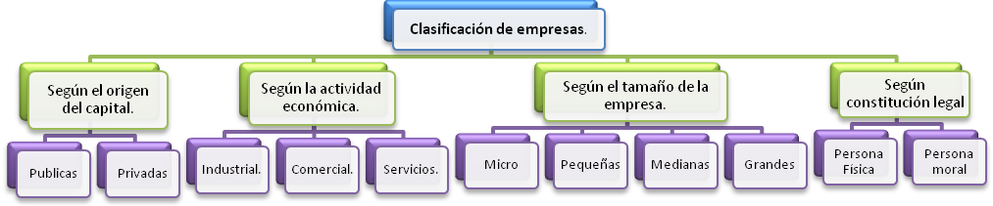
Fuente: Elaboración propia a partir de Hernández y Rodríguez (1994), Münch (1991), Chiavenato (2000), Alcérreca y Robles (1999) e INEGI (2004).
En México la estratificación de empresas por tamaño se establece con base en el sector económico y el número de empleados, la clasificación vigente es de acuerdo al Diario Oficial de la Federación (DOF) de fecha 30 de diciembre del 2002, ésta se establece en la Tabla 2 (INEGI, 2004):
Tabla 2. Clasificación de empresas por número de empleados de acuerdo al DOF
Tamaño de la empresa económica. | Número de empleados empresa industrial. | Número de empleados empresa comercial. | Número de empleados empresa de servicios.
Micro | 0-10 | 0-10 | 0-10
Pequeña | 11-50 | 11-30 | 11-50
Mediana | 51-250 | 31-100 | 51-100
Grande | 250 en adelante | 101 en adelante | 101 en adelante
Fuente: Elaboración propia a partir de INEGI. (2004)
Para la presente investigación se maneja la categorización de las empresas basada en criterios legales (persona moral) y del tamaño (mediana) basados en el INEGI (2004) en el sector comercial MPYME específicamente abarcando la clasificación de las empresas como se muestra en la Tabla 3. Siguiente:
Tabla 3. Clasificación de empresas en el sector comercial.
Tamaño de la empresa económica. | Número de empleados empresa comercial
Micro | 0-10
Pequeña | 11-30
Mediana | 31-100
Grande | 100- en adelante.
Fuente: Elaboración propia a partir de INEGI. (2004)
De acuerdo a Münch y García (2005) las empresas comerciales se clasifican en mayoristas y minoristas, sin embargo el INEGI (2004) las clasifica en el Subsector al por mayor y al por menor, como se muestra en la Figura 4. Siendo la clasificación usada en la investigación.
Figura 4. Clasificación de empresas comerciales por subsector.
Clasificación de empresas comerciales por subsector
Subsector comercio al por mayor
Subsector comercio al por menor
De alimentos, bebidas y tabaco.
De alimentos, bebidas y tabaco.
En tiendas de autoservicio y departamentales.
De productos textiles y calzado.
De productos textiles, accesorios de vestir y calzado.
De productos farmacéuticos, de perfumería, accesorios de vestir, artículos de esparcimiento y electrodomésticos
De artículos para el cuidado de la salud.
De artículos de papelería, para esparcimiento y otros artículos para uso personal.

De materias primas agropecuarias, para la industria y materiales de desecho.
De maquinaria, mobiliario y equipo para actividades agropecuarias, industriales y de servicios.
De enseres domésticos, computadoras y artículos para la decoración de interiores.

De camiones y refacciones nuevas.
De artículos de ferretería, tlapalería y vidrios.
De vehículos de motor, refacciones, combustibles y lubricantes.

Fuente: Elaboración propia a partir de INEGI (2010).
    - Introducción y conceptos de empresa comercial.
De acuerdo con Moto y Miguel (1998) en tiempos pasados la mayoría de las organizaciones económicas más avanzadas obtenían la materia prima directamente de las fuentes de abastecimiento; sin embargo, en la actualidad la relación productor-consumidor es más compleja; por lo tanto, la empresa comercial surge debido al desarrollo social. Debido a lo anterior, nacen los intermediarios entre los productores y los consumidores para facilitar el tránsito de los productos, denominada “comerciante”; quien es “la persona que pone las mercancías a disposición de los consumidores en los lugares mismos en que éstos las necesitan”, a cambio de este servicio obtienen una ganancia denominada “lucro” (Moto y Miguel, 1998). A continuación se muestran en la Tabla 4. definiciones de empresas comerciales.
Tabla 4. Definiciones de empresas comerciales.
Autor. | Definición.
Hernández (2006) | “Organización dedicada a la compra-venta de productos terminados”
Münch y García (2005) | “Son las intermediarias entre el productor y el consumidor, su función principal es la compraventa de productos terminados”
Fuente: Elaboración propia a partir de Hernández (2006) y Münch y García (2005)
Al analizar ambos conceptos se observa la congruencia entre los antecedentes y los conceptos citados de esta forma se concluye que: las empresas comerciales son las organizaciones intermediarias dedicadas a la compra-venta de productos, con el objetivo de facilitar el alcance de estos bienes a los consumidores y así obtener una ganancia.
Este sector es muy importante, porque ayuda a la regulación de la producción, como un método eficaz para estabilizar los precios y para facilitar a los consumidores su adquisición en forma mediata y fácil. (Moto y Miguel, 1998)
    - Justificación de elección de la empresa comercial mediana para su análisis.
Anteriormente se menciona que las actividades comerciales de acuerdo al Sistema Clasificación para América del Norte (SCIN) se dividen en el sector al por mayor (son las unidades económicas principalmente dedicadas a compra-venta de bienes de consumo intermedio) y el sector al por menor (son las unidades dedicadas a la compra-venta de bienes de consumo final). Las cuales tienen las características mostradas en la Tabla 5 mostrada a continuación.
Tabla 5. Principales características de empresa comercial al por menor y al por mayor.
Características del comercio al por mayor: | a) Operan desde una oficina o bodega de venta.
Características del comercio al por mayor: | b) Tienen poco o nula exhibición de mercancías.
Características del comercio al por mayor: | c) Atrae a clientes generalmente por vía telefónica, mercadeo personalizado o por medio de publicidad especializada a través de medios electrónicos, ferias y exposiciones.
Características del comercio al por mayor: | d) Normalmente venden a grandes volúmenes, excepto tratándose de bienes duraderos, que generalmente son vendidos por unidad.
Características del comercio al por menor: | a) Atraen a clientes por ubicación.
Características del comercio al por menor: | b) Tienen extensa exhibición de mercancías para facilitar a los clientes la selección de las mismas.
Características del comercio al por menor: | c) Hacen publicidad masiva por medio de volantes, prensa, radio, televisión, etc.
Fuente: Elaboración propia basado en Estratificada del INEGI (2004).
La empresa seleccionada para el estudio es una empresa de tipo privado en el giro comercial, dedicada principalmente a ventas al por mayor, constituida legalmente como una persona moral, como una sociedad anónima, basado solamente en su número de empleados se encuentra en la categoría de empresa mediana.
La razón de la selección de esta unidad de análisis se debe al acercamiento en la misma localidad, siendo de fácil acceso por la relación que se mantiene con la propietaria de la organización quien autorizò el estudio.

  - Clima organizacional.
    - Antecedentes, definiciones y enfoques de clima organizacional.
El origen del estudio de clima organizacional nace a partir de dos escuelas denominadas Gestal y escuela Funcionalista (Marín, 2003 y Rodríguez, 2010).
El enfoque de Gestal menciona que “el todo es mayor que la suma de sus partes” y que los individuos captan su entorno basados en juicios percibidos y deducidos por ellos mismo. El clima social apareció con las investigaciones de Lewin, Lippitt y White (1939, citados en Marín, 2003 & Rodríguez, 2010) durante sus numerosas investigaciones, después de fallecer Morse y Reimer continuarán con sus estudios, después surge la corriente denominada Magia de los 60 donde Argirys (1957, citado en Marín, 2003 & Rodríguez, 2010) observa la centralización del poder de controlar, dirigir, planear y evaluar en manos de unos cuantos jefes; lo cual provoco que los subordinados se convirtieran en seres pasivos, con falta de responsabilidad y autocontrol. Al ver los resultados anteriores, propuso una mayor independencia a los subordinados en cuanto a la toma de decisiones y crear una cultura organizacional más informal (Marín, 2003 y Rodríguez, 2010).
El enfoque Funcionalista consiste en la observación de que el comportamiento de los individuos depende de su ambiente, al tiempo que las diferencias entre los individuos tendrían un rol importante en la adaptación del individuo respecto al medio (Marín, 2003 y Rodríguez, 2010).
A continuación se muestra en la Tabla 6 las definiciones de clima organizacional basados en 3 diferentes enfoques.
Tabla 6. Definiciones del clima organizacional.
Enfoque | Autor | Definición.
Enfoque estructural. Incluye aquellas definiciones que enfatizan las propiedades o características organizacionales. | Forehand & Gilmer  (1964) | “Las características que distinguen una organización de otra, que perduran a través del tiempo, y que influyen en el comportamiento de las personas  en las organizaciones”
 | Tagiuri (1968, citado en  García, 2006) | “Una cualidad relativamente duradera del ambiente total que: a) es experienciada por sus ocupantes, b) influye su conducta y c) puede ser descrita en términos de valores de un conjunto particular de características (o atributos) del ambiente”
 | Glick (1985) | “Un término genérico para una extensa clase de variables organizacionales, más que psicológicas, que describen el contexto organizacional para las acciones del individuo”.
 | Davis (1999) | “El ambiente humano en donde los empleados de una compañía realizan su trabajo, este ambiente puede ser un departamento, una sucursal o una organización completa".
 | Kolb (1986) | “La cualidad o propiedad del ambiente organizacional que a) perciben o experimentan los miembros de la organización e b) influye sobre la conducta de estos”. Así la definición del término, se refiere al ambiente de trabajo propio de la organización.
Enfoque subjetivo  Se refiere a aquellas  definiciones  que ponen el énfasis  en las percepciones  de los  individuos. | Halpin & Crofts  (1963, citados en Dessler  ,1993) | “La opinión que el empleados se forma de la organización”.
 | Schneider (1975) | “Las descripciones psicológicamente molares en las que hay acuerdo para caracterizar las prácticas y procedimientos de un sistema. A través de ellas un sistema puede crear varios climas. La gente percibe climas diferentes porque las percepciones molares funcionan como marcos de referencia para conseguir una congruencia entre la conducta y las prácticas y procedimientos del sistema”.
 | James & Sells (1981) | “Son representaciones cognitivas del individuo de eventos situacionales relativamente cercanos, expresados en términos que reflejan el significado psicológico y la significación de la situación para el individuo. Estas percepciones se cree que son una función de componentes históricos, a saber esquemas cognitivos que reflejan experiencias idiosincráticas de aprendizaje”.
 | Payne & Pugh  (1976, citados en Guillén,  2000) | “El clima describe los procesos comportamentales característicos de un sistema social de forma puntual. Estos procesos, que han llegado a formar parte del constructo, reflejan los valores, actitudes y creencias de los miembros”.
Enfoque de síntesis  Trata de integrar  los dos enfoques  anteriores, por lo  que incluye aquellas  definiciones  donde persona y  situación interactúan | Litwin & Stringer  (1968, pág. 182) | “Los efectos subjetivos, percibidos, del sistema formal, el estilo formal de los administradores, y de los otros factores ambientales importantes sobre las actitudes, creencias, valores, y motivación de las personas que trabajan en una organización dada”.
 | Hall (1996) | “Conjunto de propiedades del ambiente laboral, percibidas directamente o indirectamente por los trabajadores que se supone son una fuerza que influye en la conducta del empleado”.
 | Silva (1996) | “El clima es un fenómeno exterior al individuo, si bien éste contribuye a la creación del clima, lo percibe y está influido en su conducta”.
 | Guillén (2000) | “Una realidad imprescindible en el mundo de la organización, que surge de las relaciones existentes entre los diversos subsistemas y que constituye una ligazón entre individuo y ambiente. Concretamente, es la percepción de un grupo de personas que forma parte de una organización y establecen diversas interacciones en un contexto laboral”.
 | Goncalves (2000) | “Un fenómeno interviniente que media entre los factores del sistema organizacional y las tendencias motivacionales que se traducen en un comportamiento que tiene consecuencias sobre la organización (productividad, satisfacción, rotación, etc.)”.
 | Silva (2002) | “El ambiente psicológico que resulta de los comportamientos, los modelos de gestión y las políticas organizacionales, que se refleja en las relaciones interpersonales”.
 | Chiavenato (2007) | “El clima organizacional es la calidad o propiedad del ambiente organizacional que se observa o experimenta por los participantes de la organización  y que influencia su conducta”
Fuente: Rodríguez (2010)
Dimensiones del clima organizacional.
En la presente investigación se estudia el enfoque de síntesis, consiste en integrar el enfoque estructural y el enfoque subjetivo.Fue seleccionado el Organizational Climate Questionarie de Litwin & Stringer (1968) adaptado por Echezuria & Rivas (2001, citados en Marín 2003 y Rodríguez, 2010). El cual mide las dimensiones de:
- Estructura organizacional
- Responsabilidad.
- Recompensas.
- Riesgos.
- Calor-relaciones.
- Apoyo.
- Estándares de desempeño.
- Apoyo-cooperación.
- Conflicto.

El cuestionario está estructurado bajo una escala de tipo Likert, sin punto intermedio para evitar que las personas contesten de forma ambigua. Las categorías que lo componen van desde: Muy de acuerdo (1); de acuerdo (2); en desacuerdo (3) y muy en desacuerdo (4). En caso de que el ítem se presente en forma negativa, la nomenclatura para codificar las respuestas es inversa a la mencionada.

Metodología.
En este capítulo se describe el diseño de la investigación aplicado para determinar la percepción que tiene los empleados de la unidad de análisis sobre el clima organizacional.

  - Diseño de investigación.
La investigación es no experimental y cuantitativa al ser analizada una situación existente y no se controló ninguno de los factores que intervienen en el estudio incluyendo la percepción de los empleados de su organización. Así mismo, es una investigación de carácter descriptivo, se hace un análisis de la percepción que tienen los empleados del clima organizacional en una empresa comercial mediana, se interpretan cada una de las variables estudiadas de acuerdo a los resultados recopilados en la organización; además, es importante mencionar que se obtuvieron comentarios y recomendaciones de los empleados para la empresa para el logro de los objetivos de la organización.

  - Descripción de unidad de análisis: MULTI.
La unidad de análisis se compone por los empleados pertenecientes a MULTI. en Cd. Victoria, Tamaulipas, es una empresa dedicada a la comercialización de material eléctrico, iluminación, plomería y ferretería.
Fue constituido legalmente el 16 en Noviembre de 1984 por el Ing. Eduardo Salman Álvarez con el propósito principal de la venta de mayoreo, por lo que tiene agentes de ventas que atienden a la mayoría de las ciudades y poblaciones de Tamaulipas, en el mercado en el ramo de la iluminación, electricidad y plomería, poco a poco se consolidó en el mercado de la localidad y decidió abrir nuevas plazas de ventas, posicionadas estratégicamente en el Estado de Tamaulipas (MULTI, 2008).
Actualmente la empresa cuenta con un total de 91 empleados considerando la matriz y las sucursales de Victoria, más las que se encuentran en otras ciudades del estado, que laboran en las diversas plazas de Tamaulipas. La matriz está ubicada en Cd. Victoria a la cual se suman cuatro sucursales más en la ciudad, las cuales han sido denominadas: Norte, Palmas, Villarreal y Estación, además de sucursales foráneas en Tampico, Altamira y Reynosa.
Se especializa en ventas al mayoreo a tiendas de electricidad, iluminación, plomerías y ferreterías, además de organizaciones públicas; sin embargo, también vende al menudeo al público en general en sus diversos puntos de venta.
La empresa clasifica a sus proveedores como se muestra en la siguiente figura.
Figura 5. Clasificación de proveedores.
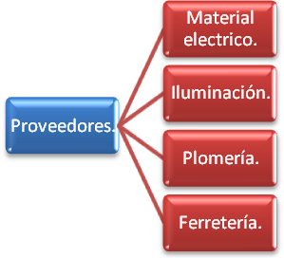
Fuentes: Elaboración propia.
Algunos de sus proveedores son: Philips, Electromag, Conductores Monterrey, Schneider Electric, Indiana Wire Cable, Rugo, Moen, Makita de México, Federal Pacific, Cooper Crouse Hinds, Siemens, Arrow Hart, IUSA, Holophane, Industrias Sola Basic, Tecnolite, Nacobre, Construlita de Querétaro, Truper, Square D, Himel, entre otros. (MULTI, 2008)
  - Población/Muestra.
En la actualidad, la empresa en Cd. Victoria cuenta con 56 empleados distribuidos en ciudad Victoria, en las diversas sucursales (Palmas, Villarreal, Norte, Estación) y Matriz. Los participantes voluntarios fueron 53 de ellos siendo un total del 95%; sin embargo, un cuestionario no fue considerado valido al faltarle respuestas y solo se considero el 93% de los mismos. Se aclara, que en esta etapa de los resultados preliminares que se dan a conocer, no se considerando al resto de los trabajadores localizados en las sucursales ubicadas en otras ciudades de Tamaulipas.
Técnicas y procedimiento de recopilación de datos.
El procedimiento empleado para la aplicación del cuestionario fue el siguiente:
Primero que nada se solicitò autorización de la dirección de la empresa de forma directa con la propietaria y accionista principal. al obtener autorización de forma verbal para aplicar el instrumento Organizationa Climate Questionaire, elaborado por Litwing & Stringer en 1968, después se procedió a solicitar apoyo del departamento de recursos humanos, respecto al número de empleados que se encentraban laborando en la empresa a la fecha de diciembre del 2010.
Después de obtener el número y ubicación de todos y cada uno de los integrantes de la empresa se procedió a la comunicación de la aplicación de los cuestionarios a cada uno de ellos, de la siguiente forma: se les entregó en la primera parte del cuestionario donde se hace la presentación por escrito del investigador con una breve introducción del tema a tratar, se les pidió su participación voluntaria y se les garantizó el anonimato de sus respuestas, Cabe mencionar que en el caso que el voluntario se encontraré ocupado, se le dejaba el cuestionario y se acordaba una fecha y hora para recogerlo con todos los reactivos contestados.
Para finalizar, se recolectaron todos los cuestionarios abarcando un periodo del 02 al 22 de diciembre del 2010 y en caso de faltar respuestas se procedió a comunicarse con los entrevistados para que llenarán los datos faltantes, al recolectar toda la información se elaboró la matriz de los resultados y se inicio con el análisis de los mismos.
En la Tabla 7 a continuación se muestran las dimensiones del clima organizacional basados en las modificaciones de Echezuria y Rivas (2001, citados en Marín, 2003; Rodríguez, 2010).
Tabla 7. Dimensiones del clima organizacional
Dimensión. | Indicador. | Ítems.
Estructura | Porcentaje obtenido de la percepción de los trabajadores en relación a las reglas, procedimientos, trámites y otras limitaciones. | 1, 2, 3, 4, 5, 6, 7, 8, 9, 10
Responsabilidad | Puntaje obtenido en relación a la percepción de los trabajadores sobre su autonomía en la toma de decisiones. | 11, 12, 13, 14, 15, 16, 17
Recompensa | Puntaje obtenido de la percepción de los trabajadores sobre la recompensa recibida por su trabajo. | 18, 19, 20, 21, 22, 23
Riesgo | Puntaje obtenido en cuanto al sentimiento que poseen los trabajadores de los desafíos que les imponen. | 24, 25, 26, 27, 28
Relaciones  /Calor | Puntaje obtenido de la percepción de los miembros de la empresa sobre la posibilidad de un ambiente de trabajo grato y buenas relaciones sociales. | 29, 30, 31, 32, 33
Estandares de desempeño | Puntaje obtenido en relación a la percepción del empleado sobre las normas de rendimiento de la empresa. | 34, 35, 36, 37, 38, 39
Cooperación/  Apoyo | Porcentaje obtenido de la percepción de los trabajadores sobre la presencia de un espíritu de ayuda dentro de la organización. | 40, 41, 42, 43, 44
Conflicto | Porcentaje obtenido respecto a la capacidad que poseen en la organización de aceptar opciones distintas y aceptar los problemas y buscar soluciones. | 45, 46, 47, 48, 49
Identidad | Porcentaje obtenido en función del sentido de pertenencia de los trabajadores hacia la organización. | 50, 51, 52, 53
Fuente; Echezuria y Rivas (2001, citados en Marín, 2003; Rodríguez, 2010).
Resultados de datos demográficos y la variable multidimensional de clima organizacional.
Después de obtener los datos en los cuestionarios se procedió al análisis de los mismos, desde la percepción de los empleados de MULTI. en la zona centro del estado.
    - Datos demográficos
      - Género.Como se observa en la gráfica 1 los empleados en la empresa encuestadas son en un 75% de género masculino y un 25% femenino.
Gráfica 1. Género.
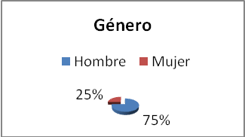
      - Edad. El personal en su mayoría ( 71%) tiene una edad de 21 a 40 años; el resto està entre 41 a 51 años en adelante.
Grafica 2. Edad del personal.
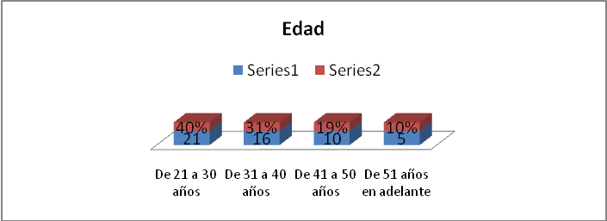
      - Nivel educacional. Se observa un nivel de escolaridad alto en el personal que labora en esta empresa, puesto que el 42% tienes estudios profesionales y un 39% tiene preparatoria.
Grafica 3. Nivel educacional.
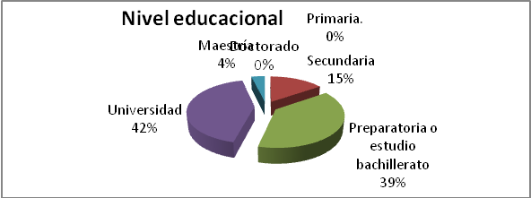

      - Antigüedad en la empresa. La antigüedad que tienen los trabajadores en la empresa es importante, puesto que esto nos da una idea de que conocen el clima organizacional a consciencia, puesto que tienen más de un año laborando en esta organización.
Gráfica 4. Antigüedad en la empresa.
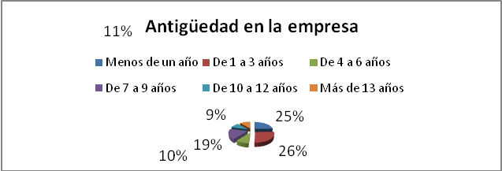
      - Lugar de trabajo. Entre los encuestados, se observa que el mayor porcentaje está adscrito (77%) en la oficina matriz de la empresa.
Gráfica 5. Lugar de trabajo.
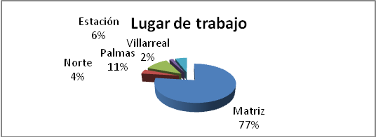
      - Departamentos. La mayor parte de los trabajadores están ubicados en el área de ventas (38%) y luego en el área de almacén (17%).

Gráfica 6. Departamentos de la empresa.

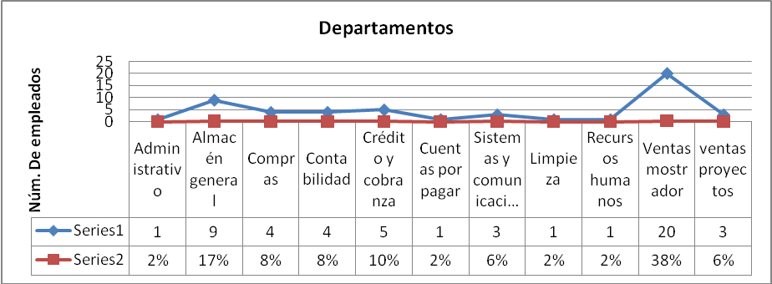

      - Comentarios. Al momento de aplicar las encuestas, para preguntas abiertas que se plantearon, sólo el 60% hizo comentarios sobre el análisis del clima organizacional de esta empresa.

Gráfica 7. Comentarios.

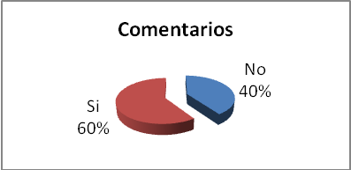

    - Dimensiones para medir la variable de clima organizacional
      - Dimensiones de estructura.
Para medir esta dimensión se aplicación las siguientes diez variables:
1.- Definición de tareas.
2.- Estructura lógica de las tareas.
3.- Mando y toma de decisiones.
4.- Conocimiento de políticas.
5.- Conocimiento de estructura organizativa.
6.- Papeleo para hacer las cosas.
7.- Evaluación de nuevas tareas.
8.- Influencia de la organización y planificación en la productividad.
9.- Claridad en los reportes.
10.- Cumplimiento de normas, métodos y procedimientos.

Gráfica 8. Definición de la tarea y estructura lógica de las tareas.
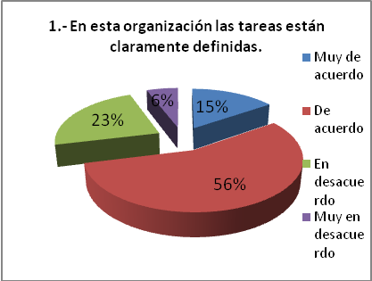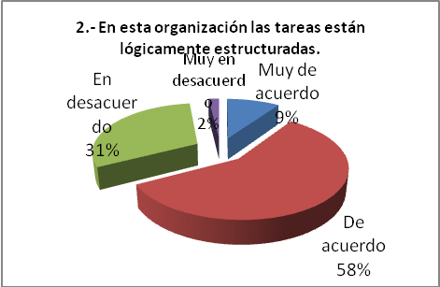

Gráfica 9.- Mando y toma de decisiones y conocimiento de políticas.
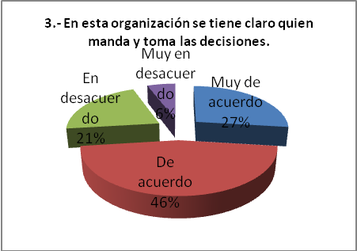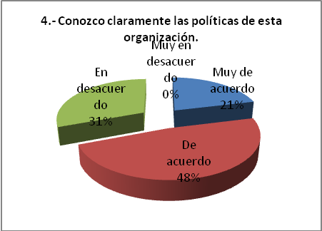
Gráfica 10. Conocimiento de estructura organizativa y papeleo para hacer las cosas..
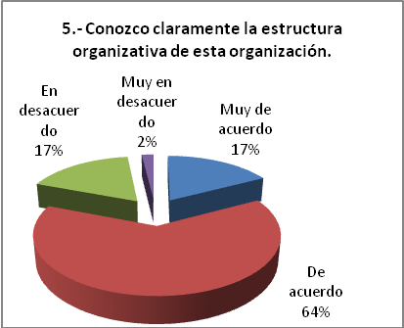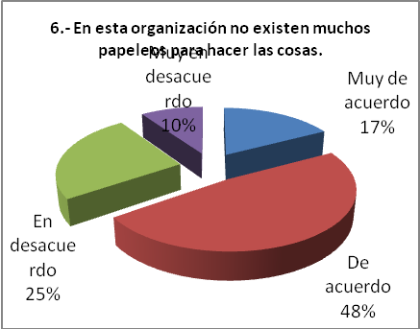
Gráfica 11. Evaluación de nuevas ideas e Influencia de la organización y planificación en la productividad.
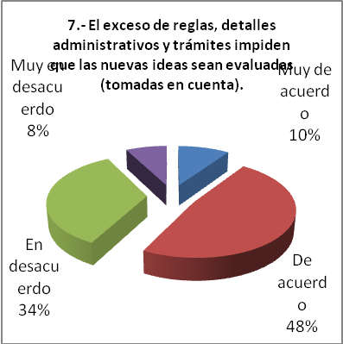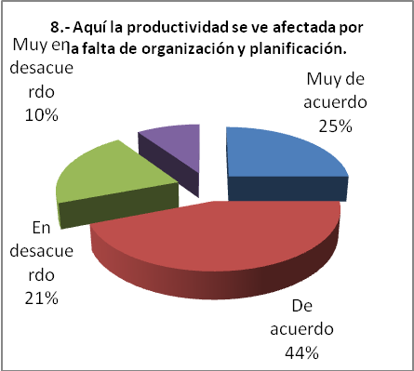
Gráfica 12.Claridad en los reportes y cumplimiento de normas, métodos y procedimientos.
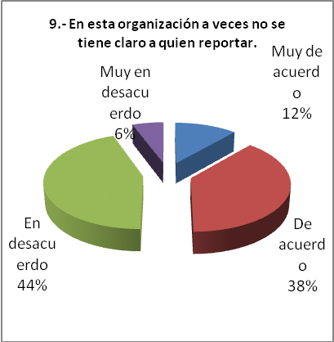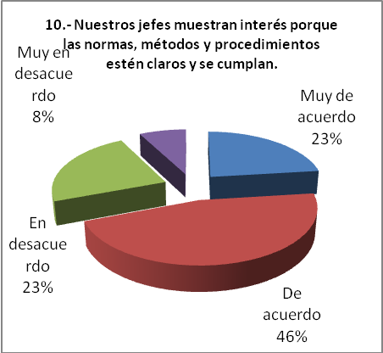
      - Dimensiones de responsabilidad.
Para evaluar esta dimensión se aplicaron los 7 reactivos siguientes:
11.- Confianza en los juicios individuales.
12.- Trabajar sin verificación del jefe.
13.- Seguimiento de planes y responsabilidad del trabajo.
14.- Relación entre superación e iniciativa.
15.- Independencia en la resolución de problemas.
16.- Excusas al cometer errores.
17.- Falta de responsabilidad.
Grafica 13. Confianza en los juicios individuales y trabajar sin verificación del jefe.
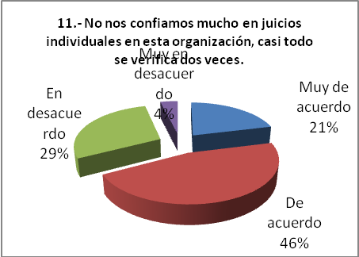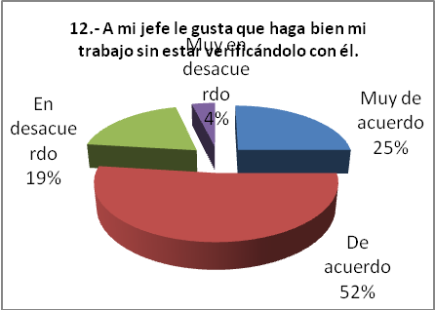
Gráfica 14.- Seguimiento de planes y responsabilidad del trabajo y la relación entre superación e iniciativa .
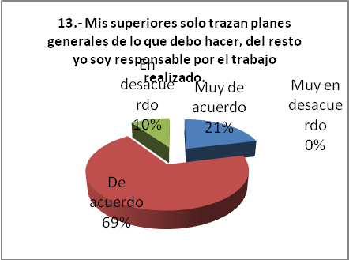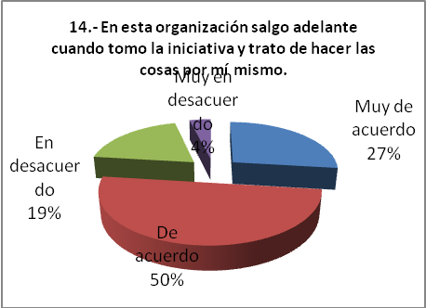
Gráfica 15.- Independencia en la resolución de problemas y excusas al cometer errores.
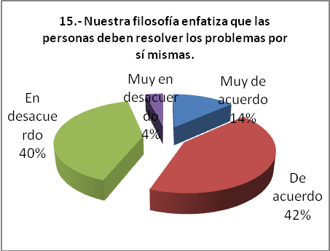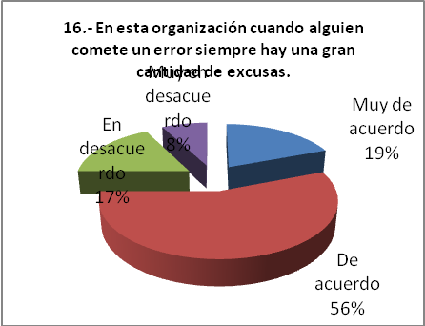

Gráfica 16.- Falta de responsabilidad.
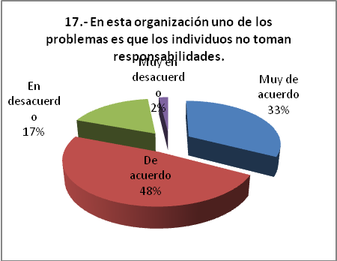

      - Dimensiones de recompensa.
Para evaluar esta dimensión se aplicaron los 6 reactivos siguientes:
18.- Sistema de promoción y ascenso.
19.- Recompensas e incentivos-amenazas y críticas.
20.- Desempeño y recompensa.
21.- Crítica.
22.- Ausencia de recompensa y reconocimiento.
23.- Sanciones.

Gráfica 17.- Sistema de promoción y ascenso y las recompensas e incentivos-amenazas y críticas.
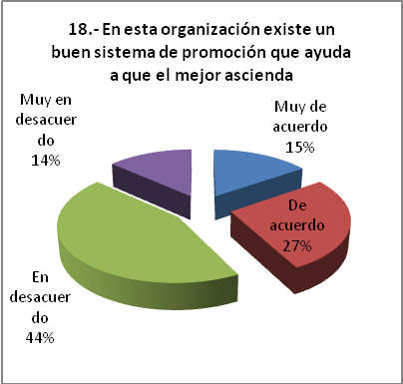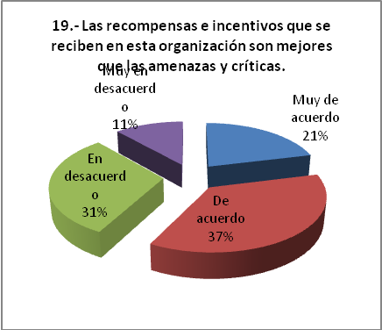

Gráfica 18.- Desempeño y recompensa y la crítica.
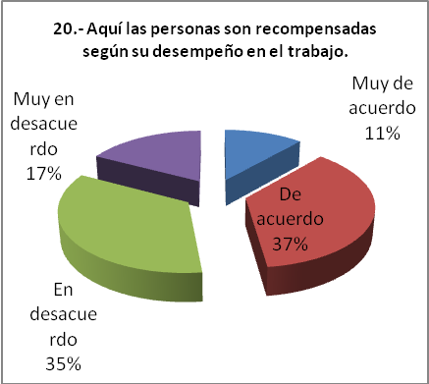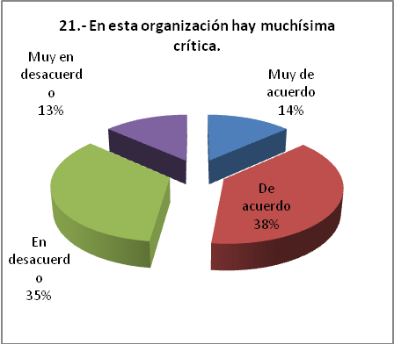

Gráfica 19.- Ausencia de recompensa y reconocimiento y las sanciones.

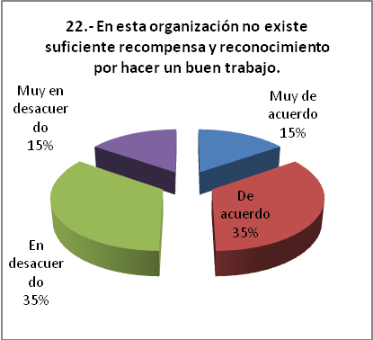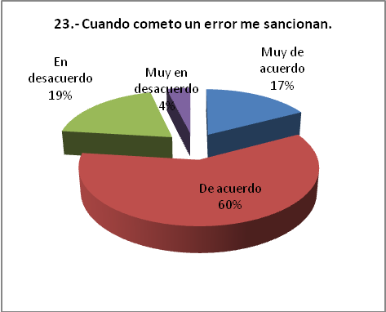
      - Dimensiones de riesgo.
Para evaluar esta dimensión se aplicaron 5 reactivos como se muestran a continuación.
24.- Trabajo Lento pero certero.
25.- Riesgo en momentos oportunos.
26.- Riesgos grandes ocasionalmente.
27.- Exceso de precaución.
28.- Riesgos por nuevas ideas.

Gráfica 20. Trabajo Lento pero certero y el riesgo en momentos oportunos.

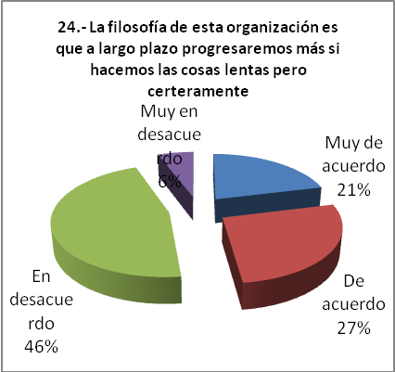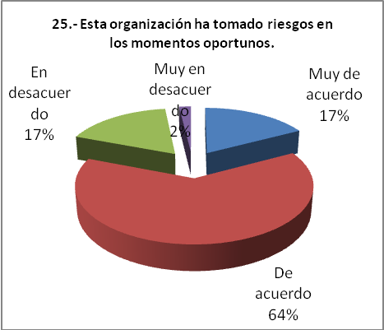
Gráfica 21. Riesgos grandes ocasionalmente y el exceso de precaución y el riesgos por nuevas ideas.
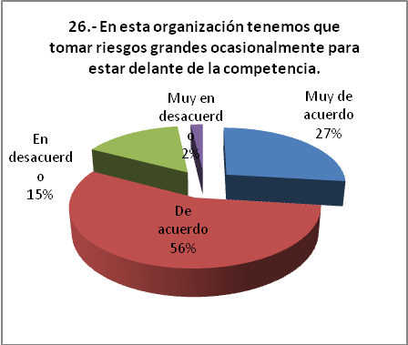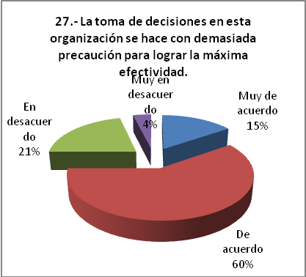
Gráfica 22.-El riesgos por nuevas ideas.

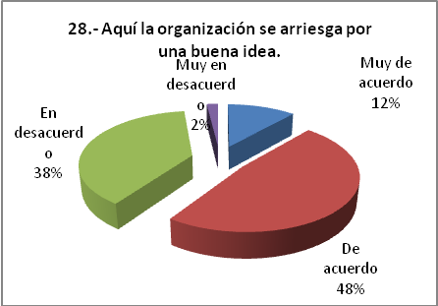

      - Dimensiones de relaciones/Calor.
Para evaluar esta dimensión se aplicaron los 5 reactivos siguientes:
29.- Atmosfera amistosa.
30.- Clima de trabajo agradable y sin tensiones.
31.- Dificultad para conocerse.
32.- Personal frío y reservado entre sí.
33.- Las relaciones jefe-trabajador.
Gráfica 23. Atmósfera amistosa y el clima de trabajo agradable y sin tensiones.
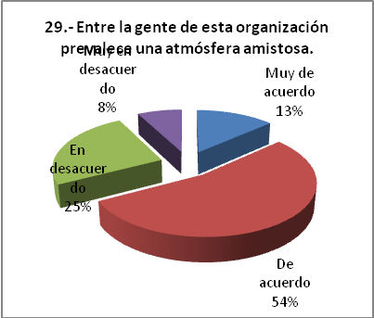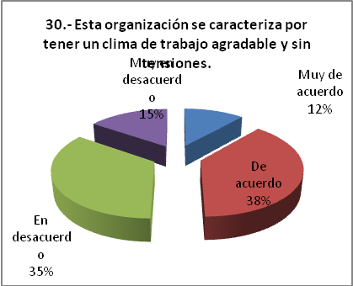
Gráfica 24.- Dificultad para conocerse y el personal frío y reservado entre sí.
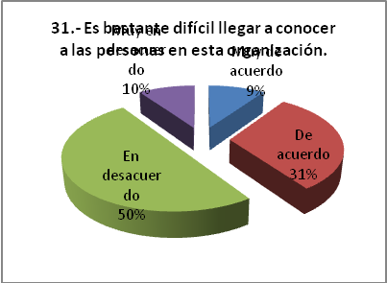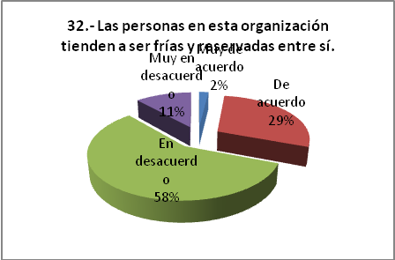

Gráfica 25.- Las relaciones jefe-trabajador.
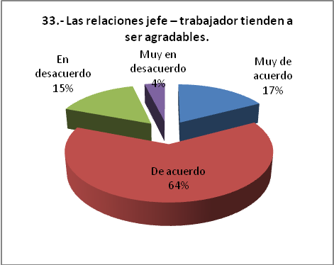

      - Dimensiones de estándares de desempeño.
Para evaluar esta dimensión se aplicaron los 6 reactivos siguientes:
34.- Alto rendimiento.
35.- Mejoramiento del trabajo.
36.- Presión para la mejora del rendimiento personal y grupal.
37.- Relaciones entre armonía y productividad.
38.- Buenas relaciones con los demás.
39.- Orgullo del desempeño.

Gráfica 26. Alto rendimiento y el mejoramiento del trabajo.
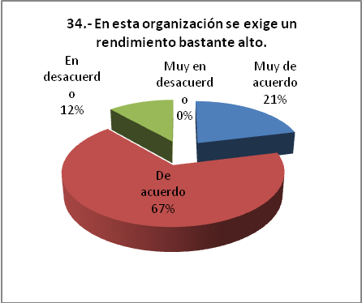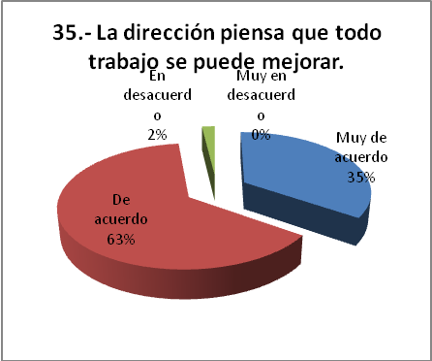
Gráfica 27. Presión para la mejora del rendimiento personal y grupal y las relaciones entre armonía y productividad.
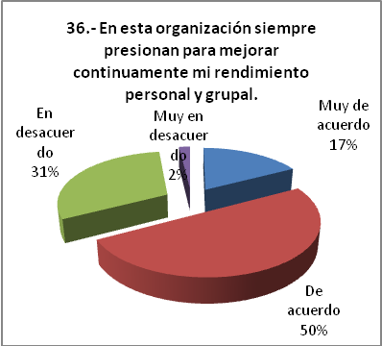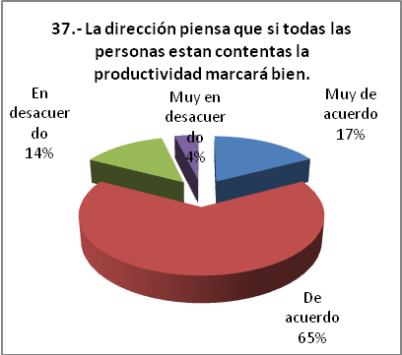

Gráfica 28. Buenas relaciones con los demás y el orgullo del desempeño.
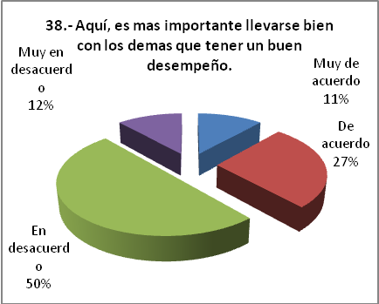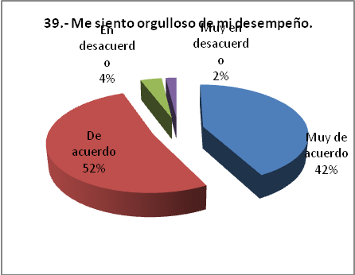

      - Dimensiones de cooperación/Apoyo.
Para evaluar esta dimensión se aplicaron 5 reactivos que se muestran a continuación:
40.- Equivocaciones.
41.- Interés por las aspiraciones del empleado.
42.- Confianza entre las personas.
43.- Ayuda en las labores difíciles.
44.- Interés por el factor humano.
Gráfica 29.- Equivocaciones y el Interés por las aspiraciones del empleado.
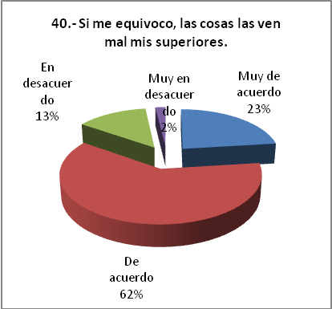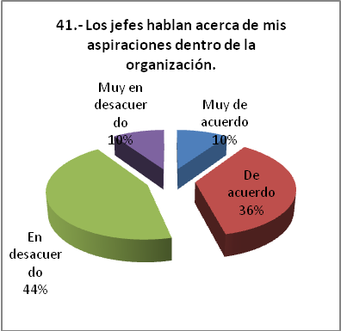

Gráfica 30.- Confianza entre las personas y la ayuda en las labores difíciles.
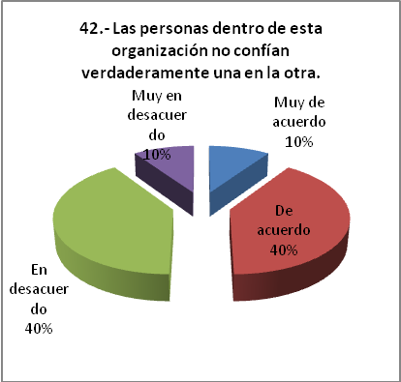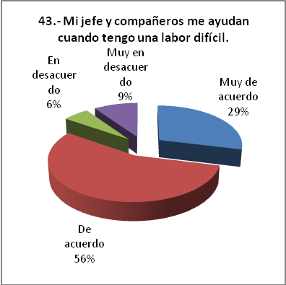
Gráfica 31.- Interés por el factor humano.
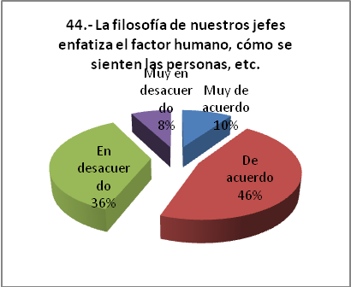

      - Dimensiones de conflicto.
Para evaluar esta dimensión se aplicaron los 5 reactivos siguientes:
45.- Buena impresión.
46.- Conflicto saludable.
47.- Estimulo de discusiones abiertas.
48.- Libertad de opinión.
49.- Importancia de decisiones fáciles y rápidas.

Gráfica 52. Buena impresión y el conflicto saludable.
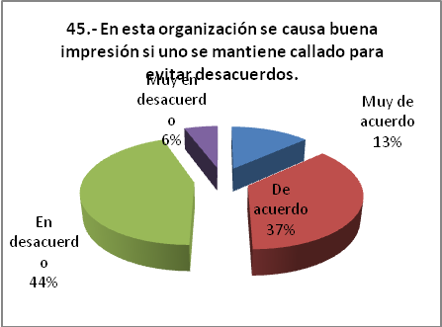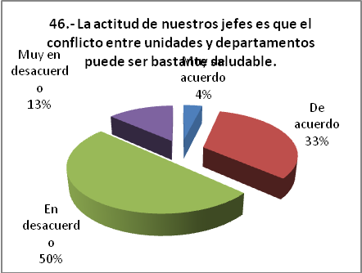
Gráfica 32. Estimulo de discusiones abiertas y la libertad de opinión.
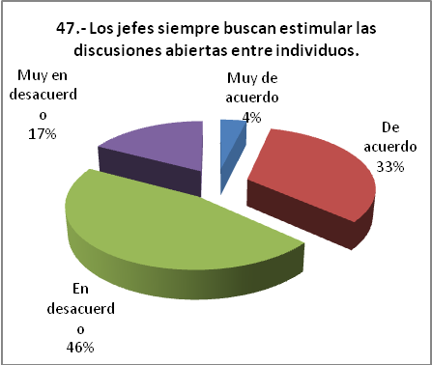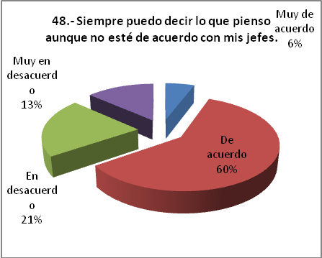
Gráfica 33.- Importancia de decisiones fáciles y rápidas.
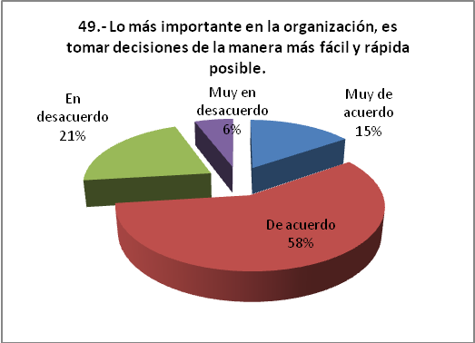

      - Dimensiones de identidad.
Para evaluar esta dimensión se aplicaron 5 reactivos como se muestra a continuación.
50.- Orgullo por la organización.
51.- Funcionamiento del equipo de trabajo.
52.- Lealtad del personal.
53.- Preocupación por intereses personales.
Gráfica 34.- Orgullo por la organización y el funcionamiento del equipo de trabajo.
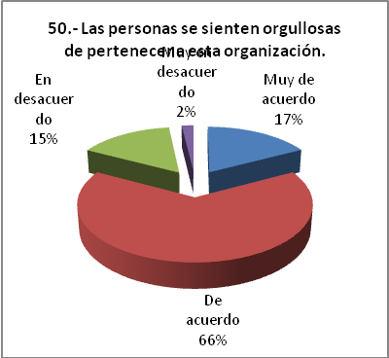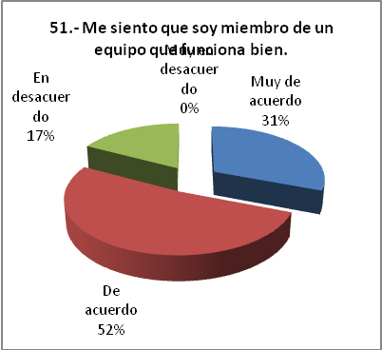
Gráfica 35.- Lealtad del personal y la preocupación por intereses personales.
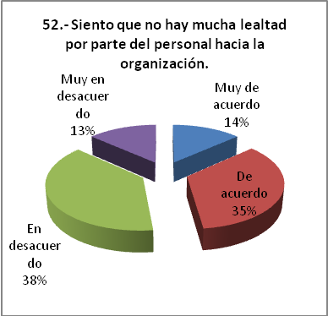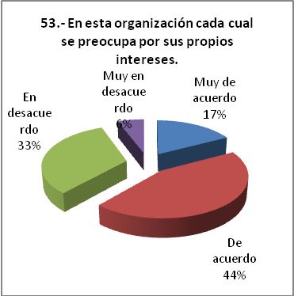

- Conclusiones y recomendaciones.
Se cumple con el objetivo de investigación trazado en el presente estudio, y en seguida se presentan las reflexiones sobre las características del clima organizacional de la empresa analizada por cada una de las dimensiones del fenómeno de análisis. De manera general, en la dimensión de estructura organizacional se observa una buena percepción de los empleados, puesto que en un porcentaje importante de cada reactivo presentado en sentido afirmativo se expresó por los encuestados con un valor alto en la escala de medición, que va de acuerdo a muy de acuerdo. Esto permite valorar que los empleados perciben bien a la empresa en esta dimensión.
Sin embargo, en esta dimensión de estructura, hay que poner cuidado y tomar medidas para mejorar la percepción de los empleados, respecto al burocraticismo, el hecho de que las reglas y procedimientos de la empresa tiende a inhibir la participación, puesto que los empleados expresan que las nuevas ideas no son tomadas en cuenta, consideran que hay falta de organización y planificación, así como confusión de a quien reportar, estas son áreas débiles que se identificaron y que es importante que la organización las atienda.
Por lo que se recomienda que la empresa formule manuales de organización y se asegure que se mantengan actualizados para efecto de clarificar el rol de cada individuo en la empresa, los niveles de e jerarquía y de autoridad en la toma de decisiones y supervisión. También se recomienda que la la organización, es específico la alta dirección, valore la pertinencia de promover la participación de los trabajadores con sus ideas para mejorar procesos, funciones y en general la atención hacia los clientes, para ello es conveniente implementar un sistema de innovación y reconocimiento a las contribuciones que hacen los trabajadores mediante las sugerencias o mejoras que propongan y ayuden a la organización a ser más productiva.
En relación con los resultados de la dimensión de responsabilidad, se determina que los trabajadores sienten que asumen con libertad las acciones correspondientes a sus obligaciones. Sin embargo, es importante profundizar en el estudio de los reactivos de esta dimensión, para afirmar la percepción negativa o positiva que el personal tiene sobre su autonomía en la toma de decisiones, porque aparentemente muestran una percepción de acuerdo a muy de acuerdo en que normalmente su trabajo es revisado dos veces, puesto que no se tiene mucha confianza en los juicios individuales, sin embargo, manifiestan que tienen libertad para trabajar y participar libremente, quizá convenga realizar entrevistas a profundidad para indagar sobre lo que realmente está sucediendo, incluso revisar la redacción de los reactivos, a fin de evaluar si no se creó confusión al momento de responderlo. En esta dimensión se determina que normalmente hay gran número de excusas para justificar los errores del trabajador y que no les interesa asumir sus responsabilidades por el trabajo.
La participación y por ende su compromiso con la organización es muy importante, conviene entonces que la empresa realice estudios a profundidad para conocer las causas que originan que los empleados no asuman sus responsabilidades, además será conveniente que implementen un sistema de evaluación del desempeño que permitan estimular y compensar a los trabajadores para motivarlos a mejorar su percepción y actitud sobre la variable de responsabilidad.
La dimensión de recompensa presenta áreas débiles, por lo que es muy importante que la empresa valore esto, puesto se considera que tiende a desmotivar a los empleados, y quizá aquí está la respuesta a los hallazgos de la dimensión anterior, que habla sobre la responsabilidad que asumen los empleados sobre su trabajo. Se encuentra en la dimensión de recompensa que los trabajadores perciben en un porcentaje alto, que no existe un buen sistema de promoción en la empresa y que si se comente un error el trabajador son sancionados, también se determina que las recompensas no se dan en función del desempeño.
En cuanto a la dimensión de riesgos, en términos generales se identifica una percepción favorable por los trabajadores, considerándose que el personal posee un sentimiento alto de los desafíos que se imponen por su empresa.
Respecto a la dimensión de calor o relaciones, es importante poner atención al aspecto de la relación entre jefe-subordinados, puesto que fue la que recibió en mayor medida una percepción negativa. Conviene establecer mecanismos para mejorar la percepción sobre esta variable. Se recomienda que los jefes tengan más contacto con sus empleados, que haya reuniones formales e informales con frecuencia para conocer los problemas o necesidades de sus subordinados a efecto de que sientan que su superior los toma en cuenta y atiende o trata de resolver los problemas que se les presentan al ejecutar sus actividades.
Conviene también, que el superior implemente políticas como reconocer el buen desempeño y participación de sus empleados, felicitarlos en sus cumpleaños, apoyarles cuando sea factible en la solución de problemas personales específicos, escucharlos y estar atentos de sus necesidades. Involucrarlos en sus funciones y motivarlos.La dimensión de estándares de desempeño, se percibe positivamente por el personal de la empresa.En relación con el factor de de cooperación y apoyo, se identifican también aspectos a mejorar, puesto que los trabajadores perciben que si se equivocan lo ve mal el superior, por ende se estima que esto tiende a inhibir la participación de los trabajadores y asumir riesgos dentro de sus procesos y funciones en la empresa.
Para la dimensión de conflicto, se identifica que en la empresa no se propicia un ambiente abierto al análisis y discusión de las situaciones, a efecto de impulsar un entorno de aceptar opciones distintas, aceptar los problemas y buscar soluciones. Por tanto también es necesario por enr atención en este factor.En relación con la dimensión de identidad, de determina en un porcentaje alto, que los trabajadores se sienten orgullosos de ser parte de esta empresa, que forman parte de un grupo de trabajo que funciona bien; sin embargo también se determina que existe la necesidad de establecer acciones a fin de mejorar la lealtad de los trabajadores hacia la empresa puesto que cada quien se preocupa por sus intereses.
Esta empresa ha evolucionado en su sector de manera importante, inició operaciones siendo una organización micro y hoy es una empresa mediana del sector comercial, con varias sucursales en el estado. Sin embargo, puede seguir creciendo para posicionarse en su mercado, y un elemento clave para ello es su capital humano. En este sentido, es relevante que la alta dirección de este negocio tome consciencia de la importancia del adecuado clima laboral, a fin mejorar el compromiso de la base trabajadora y por ende de su mejor contribución a la organización. Sobre todo, porque como se observó en base a los resultados obtenidos, existen varias áreas de oportunidad en el clima organizacional de esta empresa.
Referencias.
Berenstein (2010). John Gerzema y Ed Lebar: Una dosis de energía.
[Online]: http://www.emprendedoresnews.com/liderazgo/john-gerzema-y-ed-lebar-una-dosis-de-energia.html
Fecha de consulta: 25/11/2010.
Bernal (2010). “Análisis del clima organizacional: Caso de estudio de la coordinación y custodia del centro de ejecución de sanciones victoria”.

DeStefano, Clark, Gavin & Potter (2005). The Relationship between Work Environment Factors
and Job Satisfaction Among Rural Behavioral Health Professionals
[Online]: http://www.marshall.edu/jrcp/DeStefano.pdf
Fecha de consulta: 24/11/2010.
Calva & Hernández (2004). Análisis de la percepción del clima laboral en Interceramic-Puebla.
[Online]:http://catarina.udlap.mx/u_dl_a/tales/documentos/lad/calva_p_db/
Fecha de consulta: 24/11/2010.
Chiavenato, I. (1992). Introducción a la teoría general de la administración. Tercera edición. Mc Graw Hill. México.
Del Río, C. (2000). El presupuesto. ECAFSA. Octava Edición. México.
Dragoni (2005). Understanding state goal orientation: leadership and workgroup
Climate as key antecedents
[Online]: http://drum.lib.umd.edu/bitstream/1903/2197/1/umi-umd-2197.pdf
Fecha de consulta: 23/11/2010.
Cosner (2003).Understanding the police work environment.
[Online]: http://www.ipacweb.org/conf/03/cosner.pdf
Fecha de consulta: 24/11/2010.
Gül (2008). Organizational Climate and Academic Staff’s Perception on Climate Factors
[Online]: http://www.idosi.org/hssj/hssj3(1)08/5.pdf
Fecha de consulta: 23/11/2010.
Gupta (2008). Organizational Climate Study
[Online]: http://www.apmas.org/pdf%5CAPMAS%20Organisational%20Climate%20Survey%20Report.pdf
Fecha de consulta: 23/11/2010.
Hall, R. (1983). Organizaciones. Estructura y Proceso. Prentice Hall. 3ª Edición. México.
Hellriegel, D., Jackson., y Slocum, J. (2009) Administración un enfoque basado en competencias. 11ª Edición. Cengace México.
Hernández y Rodríguez, S. (1994) Introducción a la administración. Un enfoque teórico-práctico. Ed. Mc Graw Hill. México.
INEGI. Información estadísticas, temas, economía, sectores económicos.
[Online]: http://dgcnesyp.inegi.org.mx/cgi-win/bdiecoy.exe/525?s=est&c=12764
Fecha de consulta: 05/07/2010.
Lawler (2009). La importancia de cuidar el capital humano.
[Online]: http://www.emprendedoresnews.com/liderazgo/la-importancia-de-cuidar-el-capital-humano.html
Fecha de consulta: 24/11/2010.
Moderno Diccionario de Contabilidad. Cuarta Edición. México.
Moto, E. y Miguel, J. (1998). Elementos de derecho. Editorial Porrúa. 43ª Edición. México.
Morales, M. (1996).Contabilidad de Sociedades, México, MC. GRAW-HILL.
Münch, L. (1991). Fundamentos de Administración. Trillas. México.
Pedraza, N. (2008). Alineación de los procesos de negocios electrónicos con la estrategia de competitiva de negocios comerciales. México.
Peters (2009). El capital humano.
[Online]: http://www.emprendedoresnews.com/tips/gurues/el-capital-humano.html
Fecha de consulta: 24/11/2010.
Robles, G. y Alcérreca, C. (1999). Administración: Un enfoque interdisciplinario. Addison Wesley Longman de México, S. A. de C. V. 1ª Edición. México.
Salgado, Remeseiro e Iglesias (1996). Clima organizacional y satisfacción laboral en una PYME
[Online]: http://www.psicothema.com/pdf/31.pdf
Fecha de consulta: 24/11/2010.

